Изображение выглядит как рулетка, объект

Описание создано автоматически**ПРОЕКТ   
«Школа Активного Гражданина»**

***Зову в свою профессию***

**Молодость- время выбора**

*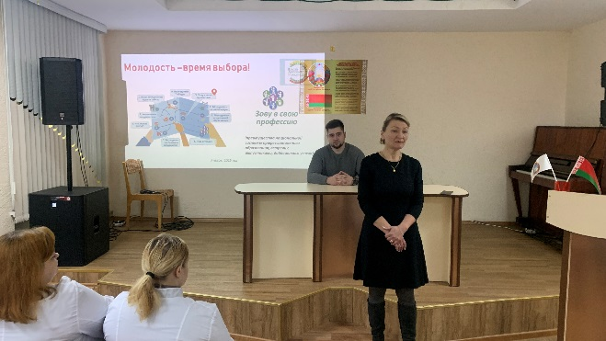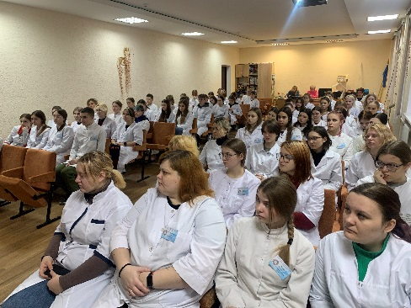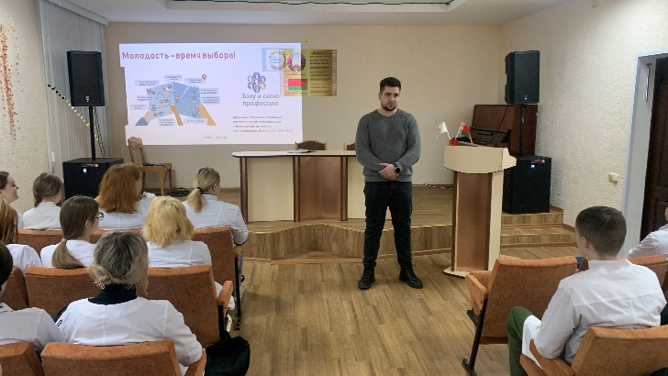В рамках проведения мероприятий, Республиканского информационно-образовательного проекта «Школа Активного Гражданина» в 2024/2025 учебном году, к приуроченной теме «Зову в свою профессию», к учащимся первого года обучения были приглашены люди, связавшие свою жизнь с медициной. О своей работе, жизни и сложившейся карьере учащимся рассказали фельдшер выездной бригады Полоцкой станции скорой и неотложной медицинской помощи, депутат Полоцкого районного Совета депутатов* ***Лущик Максим Александрович*** *и фельдшер по приёму вызовов и передаче их выездным бригадам ГУЗ ВО центральной СМП МРП Полоцк* ***Тентелова Лариса Владимировна****, являющаяся выпускницей Полоцкого медицинского училища.*

*Учащиеся приняли активное участие в обсуждении вопросов, касающихся учёбы, распределения и дальнейшей работы. Жизненный опыт Максима Александровича и Ларисы Владимировны поможет в дальнейшем сделать выбор места работы каждому, когда наступит пора распределения на первое рабочее место. А пока нужно усердно овладевать знаниями и умениями: ведь ошибка в медицине — это чья-то сломанная жизнь!*

**28.01.2025 год**